**Juan Carlos Navidad García**

**Adrián Pulido Núñez**

**Seguridad Informática**



**MONTAJE DE UN CPD**

## Localización del CPD

La localización del CPD es uno de los puntos más importantes a tener en cuenta, así como el primero.

Ventajas sobre nuestra ubicación:

* Está alejado de lugares que podrían suponer un peligro para nuestro CPD. En definitiva, está ubicado lejos de ríos, presas, centrales nucleares, etc.
* Tenemos un sótano en el que podrá ser dirigida el agua en caso de inundación, para así proteger el CPD.
* Zona con una probabilidad de accidentes naturales prácticamente nula.
* Tiene salida a dos carreteras por si una tiene el acceso bloqueado. Una de las carreteras da a la autopista.
* Al estar a las afuera, es difícil de encontrar.

**Nuestra ubicación:**

Autovía del Olivar A-316, Junto al Centro de Conservación de carreteras (Úbeda 🡪 Baeza)

[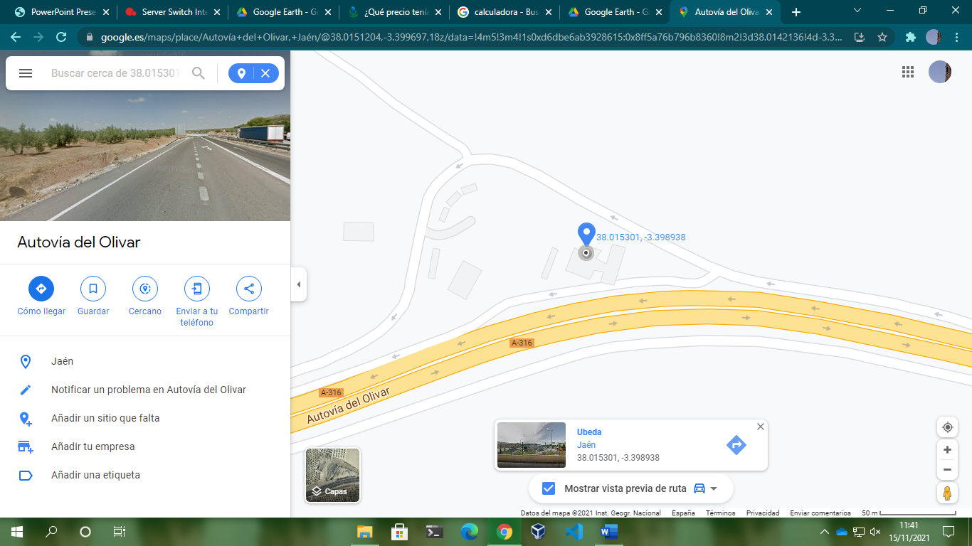](https://goo.gl/maps/ojgxcC6N2veKt8fy6)

## Cálculo del precio de nuestra parcela

El precio medio por metro cuadrado a las afueras de Úbeda es de unos 4€ aproximadamente.

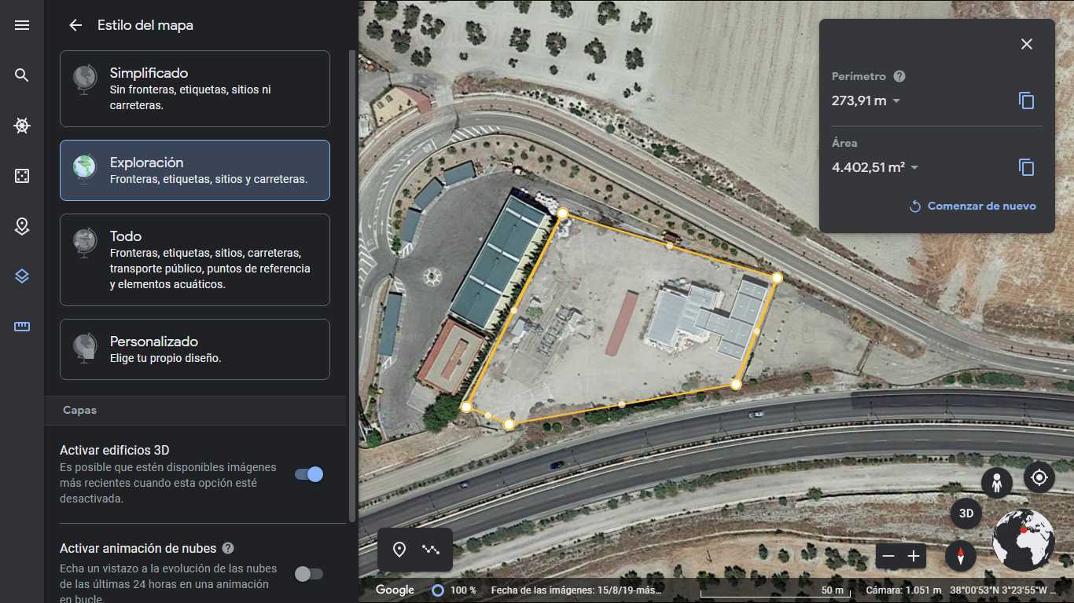Si multiplicamos el precio medio de un metro cuadrado por los metros cuadrados de nuestra parcela de 4400m2 obtenemos un costo de 17.600€ por nuestra parcela.

Sótano: Estación de baterías de seguridad pasiva y activa

Estación de sistema de refrigeración.

Primera planta: estación de seguridad y atención al cliente

Segunda planta: CPD

## Especificaciones y presupuestos:

* **Metros2 por planta del edificio:** 886m2
* **Perímetro del edificio**: 120m2
* **Lados del edificio**: 30m
* **Un total de 420 rack**: 420.470€
* **Un rack mide**:
  + 75 cm (ancho)
  + 120 cm (profundidad)
  + 200cm (alto)
* **Rack**: 0,9m2
* **Área total de los racks:** 378m2
* **Área total de los pasillos y entrada al CPD:** 508m2
* **Edificar:** 500.000€
* **Falso suelo y falso techo:**
  + **Falso suelo:** Para cubrir los 886m2 necesitaremos 2.461 paneles de un tamaño de 60cm de lado. Cada panel tiene un costo de 8,50€. El precio total sería de 20918€ en total por nuestro falso suelo.
  + **Falso techo:** El costo por metro cuadrado de falso techo con placas metálicas es de 30€, por lo que nuestros 886m2 de techo falso costarían 26.580€.
* **Costo de la luz mensual**

Aquí en Úbeda todas las compañías de energía utilizan la línea de Endesa, por lo que, si hay cortes, todas las compañías van a tener cortes también. Igualmente vamos a contratar dos compañías para así tener la luz del CPD separada de la del local.

* + **Empresa 1:** La primera empresa será Endesa, la cual nos ofrecerá sus servicios por 0,205€/kwh.
  + **Empresa 2:** La segunda empresa que vamos a contratar será Repsol con un costo de 54,34€/mes.

No vamos a contratar calefacción ya que vamos a hacer una instalación sobre el CPD para aprovechar su calor desprendido y proveer de calefacción a la oficina.

* **Servicio de internet:**

Al igual que con la luz, haremos con el Internet, en este caso estas compañías utilizan instalaciones diferentes, por lo que si hay un corte en la red en alguna de las dos, la otra seguirá operativa.

* + **Empresa 1:** La primera empresa que nos dará internet será Orange, con una tarifa de 34€/mes con fibra simétrica 1Gb, ADSL con llamadas ilimitadas a móviles y fijos nacionales y un router LiveBox con Smart Wi-Fi.
  + **Empresa 2:** La segunda empresa será telefónica para empresas (Movistar) con fibra de 1GB por 47€/mes, para tener más información sobre la tarifa tendríamos que llamar.
  + **Seguridad:**
    - **Cámaras:** Pondremos en total 31 Cámaras de vigilancia en el CPD. Cada cámara a 115,70€. En total serán 3586€.
    - **Guardias:** El guardia de seguridad cobra 3000€ y trabaja 8 horas al día. Contrataremos tres guardias de seguridad para controlar la entrada las 24 horas por lo que pagaremos al mes 9000€ en guardias de seguridad.
    - **Sensores de presencia:** Pondremos en total 20 sensores de seguridad por un total de432€.
  + **Protección contra incendios:**

Novec 1230: El precio por la instalación de este sistema anti incendios es de unos 3000€.

* **Servidores:**

Los servidores que vamos a utilizar serían de la marca Lenovo, en exacto el modelo de rack SR590 con las siguientes características:

|  |  |
| --- | --- |
| **DESCRIPCIÓN** | **ESPECIFICACIONES** |
| Formato | 2U |
| Procesadores | Intel® Xeon® Platinum 150W de hasta segunda generación, hasta 26 núcleos por CPU |
| Memoria | Hasta 1 TB de memoria TruDDR4 a 2933MHz en 16 ranuras |
| Ranuras de expansión | Hasta 6 PCIe 3.0 en tarjetas elevadoras reemplazables para múltiples configuraciones de E/S |
| Bahías para unidades de disco | Hasta 16 de 2,5" o 14 de 3,5"hot-swap o hasta 8 de 3,5" simple-swap; opcionalmente 4 bahías AnyBay |
| Almacenamiento interno | Hasta: 168TB (SAS/SATA HDD de 3,5"); 107,6TB (SSD de 3,5"); 38,4TB (2,5" SAS/SATA); 122,9 TB (2,5" SSD); 16TB (2,5" NVMe de conexión directa); hasta 2 unidades con arranque M.2 |
| Interfaz de red | 2 puertos GbE estándar; interfaz LOM estándar; ML2 opcional |
| Puertos NIC | 2 GbE estándar; 1 GbE para administración estándar; opcionalmente hasta 2 1 GbE, 2 10GBase-T o 2 10GBase SFP+ |
| Fuente de alimentación | Hasta 2 hot-swap/redundantes Platinum de 550 W/750 W, Titanium de 750 W |
| Características de seguridad | ThinkShield, bisel con cerradura; cubierta superior con cerradura; TPM 2.1 estándar; TCM opcional |
| Compatibilidad con RAID | RAID por HW 0, 1, 10, 5, 50 estándar en modelos hot-swap para 2.5"; RAID por SW 0, 1, 10, 5 en modelos simple-swap de 3,5" |
| Administración | XClarity Administrator; XClarity Controller (hardware integrado); XClarity Pro opcional |
| Compatibilidad con sistemas operativos | Microsoft, SUSE, Red Hat, VMware. Visite [lenovopress.com/osig](https://lenovopress.com/osig) para obtener información más detallada. |
| Precio | 2500€ |

De estos pondríamos 6 servidores por rack un total de: 2520 servidores.

Y el coste total sería de: 6.300.000€

* **SAI/UPS:**

Para cada uno de los servidores vamos a necesitar al menos un SAI, los servidores que vamos a utilizar cuentan con 2 fuentes de alimentación, por lo tanto, vamos a necesitar SAIS con al menos 2 tomas de corriente y con potencia suficiente para poder alimentar seis fuentes de alimentación o poner más de uno por rack.

* Hemos elegido poner dos SAIS de este modelo [Schneider Electric SMT1500RMI2UC](https://www.amazon.es/APC-Smart-UPS-SMT-SmartConnect-SMT1500RMI2UC-ininterrumpida/dp/B07CDD72JZ/ref=sr_1_14?__mk_es_ES=ÅMÅŽÕÑ&keywords=sai+rack&qid=1637240403&sr=8-14), ocupan cada uno 2u. Por lo tanto, en total se ocuparán 4u por rack.

Con este SAI podemos alimentar hasta 6 servidores de los que tenemos pensado poner.

Tienen un precio de 970€, pondremos 2 por rack por lo tanto serían 840 SAIS.

El coste total sería de: 814.800€

* **Switchs:**

Pondremos un total de 980 [switchs de dlink](https://www.securame.com/switch-dlink-dgs121052mp-52port-101001000m-poex48-sfpx2-p-2565.html) por 727€ cada uno. El presupuesto total sería de 712.460€.

## Características añadidas para mejorar la seguridad:

* **Sistemas de seguridad activa:**
  + Cámaras
  + Guardias de seguridad
  + Doble control de acceso (Control de acceso al edificio y control de acceso al CPD)
  + Control por biometría, más seguro que tarjetas de acceso, por ejemplo.
* **Sistemas de seguridad pasiva**:
  + Tener contratado doble suministro eléctrico con dos empresas diferentes y que el CPD tenga un suministro eléctrico aparte del resto de la empresa.
  + Tener contratado doble suministro a Internet y tener una red única para el CPD para evitar ataques internos.
  + Copias de seguridad, hacer copias de seguridad por cada hora, diarias, mensuales y anuales. Para así, en el caso de que ocurra cualquier tipo de catástrofe, nos podamos recuperar de la mejor manera posible.
  + Fuentes de alimentación, tener más de una fuente de alimentación por servidor, para que en el caso de que una falle, el servidor siga activo y podamos repararlo lo antes posible.
  + SAI/UPS, como no podemos confiar en que nunca va a fallar la empresa con la que hemos contratado el suministro eléctrico, tenemos que pensar en alternativas. Podemos disponer de un generador propio (grupo electrógeno). O incluso también en un CPD nunca debe faltar un SAI (sistema de alimentación ininterrumpida), Un SAI es un conjunto de baterías que alimentan una instalación eléctrica (en nuestro caso, equipos informáticos).
  + Falso suelo con rejillas para evitar inundaciones en el CPD o cualquier otro tipo de catástrofe. Además, se usará para hacer una mejor ventilación.
  + Falso techo con rejillas para hacer una ventilación del aire caliente expulsado por los servidores y poder redirigirlo.
  + Sistema de extracción de calor para evitar el sobrecalentamiento del CPD.
  + Uso de Triggers para el SAI, un sistema para que nos avise de cualquier cosa del SAI, es decir, por ejemplo, en el caso de las baterías estén bajas, que nos avise.
  + Mantenimiento preventivo, revisar los servidores, el almacenamiento, cableado y todo, en el caso de que se vea que le queda poco de vida útil, pues se cambia.
  + Sistema anti incendios especializado Novec 1230 el cual se almacena es estado líquido, ocupa poco espacio, no es dañino para el CPD y no es dañino para las personas.